Aktiviti Kemasyarakatan Pesta Makan Tahun Kaum Kedayan Di Limbang, Sarawak.
Nur Afifah Vanitha Abdullah, Nur Haidatul Atirah Binti Hasnan
Pusat Kajian Bahasa, Kesusasteraan dan Kebudayaan Melayu,
Fakulti Sains Sosial dan Kemanusiaan, Universiti Kebangsaan Malaysia
Correspondence: Nur Afifah Vanitha Abdullah (nurafifah@ukm.edu.my)
Received: Accepted: Published:
Abstrak
Makan Tahun atau kenduri kesyukuran adalah satu amalan tradisi tahunan kaum Kedayan di Limbang, Sarawak. Walaupun ia bersifat ritual, kaum lain juga turut terlibat dalam penganjurannya. Sehubungan itu, makalah ini bertujuan meneliti proses acara Makan Tahun dan penglibatan masyarakat Kedayan dan bukan Kedayan dalam menjayakannya. Bagi tujuan tersebut, penganjuran Makan Tahun dari tahun 2015 sehingga tahun 2022 dipilih sebagai kajian kes. Rekabentuk kajian fundamental dirangka dengan mengaplikasi kaedah kualitatif untuk mencapai objektif kajian ini. Informen kajian ini terdiri daripada ahli jawatankuasa tertinggi penganjuran program Makan Tahun dari tahun 2015 dan 2022, seperti ketua-ketua kaum dan ketua-ketua kampung di Limbang. Konsep ‘the nest’ yang dikemukakan oleh Schechner, R dalam ‘teori persembahan’ (1988) diaplikasi sebagai kerangka analisis bagi mengenalpasti proses dan peranan masyarakat Limbang dalam penganjuran amalan Makan Tahun. Dapatan kajian ini adalah, masyarakat Limbang secara am, dan kaum Kedayan secara khusus masih kuat berpegang kepada budaya bermesyuarat, kerjasama, dan gotong royong dalam menyempurnakan acara ini. Semua ahli masyarakat terlibat dalam proses pra persembahan, berkumpul, mementaskan dan bersurai. Keempat-empat proses ini juga membuktikan bahawa masyarakat Kedayan masih teguh meneruskan amalan tradisi dari segi ritual dan budaya mereka. Penganjuran Pesta Makan Tahun berskala besar ini adalah satu kaedah bagi mengeratkan hubungan sesama masyarakat Kedayan dan bukan Kedayan. Kaum Kedayan bertindak sebagai tonggak utama penganjuran Makan Tahun, sementara kaum-kaum lain memainkan peranan sampingan bagi menyokong kejayaan acara ini.

Kata kunci: Kedayan; Limbang; makan tahun; ritual; Sarawak; the nest

Abstract
Makan Tahun or the thanksgiving feast is an annual tradition among the Kedayan community in Limbang, Sarawak. Although it is a ritual ceremony, non Kedayan community members are also included in realising this event. Thus, this article aims to examine the Makan Tahun process and the participation of the Kedayan and non-Kedayan members in making the event a success. The 2018 and 2022 Makan Tahun has been made the case study of this article. A fundamental research design with qualitative approach was employed to answer the objectives of this article. Informants for this study were the members of the main committee of 2018 and 2022, besides community leaders, and village heads in Limbang. “The Nest” concept proposed by Schechner, R in the “Performance Theory” was also employed as analysis framework to identify the processes and roles performed by society members of Limbang in realising the Makan Tahun event. The findings in this article are, all members of the Limbang society still practice meetings, teamwork and gotong royong in accomplishing the Makan Tahun. All members of society are involved throughout the pre performance, gathering, staging and disburse process. All these process proofs that the Kedayan uphold strongly to their tradition and culture. This event is a social agent to bring together the Kedayan and Non-Kedayan. The Kedayan are heavily involved in the entire Makan Tahun performance process, while the non Kedayan members play supporting roles to ensure the success of this event.

Key words: Kedayan; Limbang; Makan Tahun; ritual; Sarawak; the nest

Pengenalan

Jumlah populasi di Limbang adalah lebih kurang 93000 orang. Komposisi populasi Limbang terdiri daripada etnik Melayu, Kedayan, Cina, Iban, Bisaya, Lun Bawang dan beberapa etnik lain (Sanib, 2009). Masyarakat Kedayan adalah 29 peratus daripada jumlah penduduk di Limbang. Oleh yang demikian bahasa Kedayan adalah antara bahasa komunikasi yang difahami oleh kebanyakkan penduduk Limbang (Portal Rasmi Majlis Daerah Limbang, 2022).
Makan Tahun adalah satu acara ritual tahunan khusus bagi kaum Kedayan. Acara ini berkait rapat dengan kepercayaan masyarakat Kedayan dan dilaksanakan sebagai tanda mensyukuri hasil tanaman kaum ini (Mohammad, 2015). Selain itu, Makan Tahun juga bertindak sebagai agen pengikat silaturahim sesama masyarakat Kedayan (Awang, 2013). Terdapat dua lokasi yang padat didiami kaum Kedayan di Sarawak, iaitu di Bekenu, Miri dan Limbang. Makalah ini akan memberi tumpuan kepada acara Makan Tahun yang di laksanakan oleh masyarakat Kedayan di Limbang.
Sejak tahun 2015 acara Makan Tahun di Limbang telah diangkat menjadi pesta keramaian di peringkat negeri oleh kerajaan Negeri Sarawak. Acara ini dianjurkan bersama oleh Majlis Daerah Limbang dengan kerjasama Persatuan Kedayan Limbang dan mula dikenali sebagai Pesta Kedayan ataupun Makan Tahun Perdana. Tuan rumah Pesta Makan Tahun ini dipertanggungjawabkan secara bergilir dalam kalangan kampung-kampung Kedayan di Limbang dan dibantu oleh wakil-wakil dari kampung termasuk ahli masyarakat bukan Kedayan. Misalnya pada tahun 2015 acara ini dianjurkan oleh Kampung Limpaki, tahun 2016 oleh Kampung Batu Bakarang, tahun 2017 oleh Kampung Pahlawan, tahun 2018 oleh Kampung Patiambun, tahun 2019 oleh Kampung Bukit Luba, dan pada tahun 2022 pula oleh Kampung Sayung (Sufian, 2023; Sahat , 2022). Pesta ini lazimnya dihadiri oleh lebih dari 1,000 orang tetamu setiap tahun (Sahat, 2022). Sejak tahun 2015 juga, Pesta Makan Tahun mula dijadikan salah satu acara tahunan utama dalam kalendar Limbang dan negeri Sarawak (Sufian, 2022). Sehubungan itu, artikel ini bertujuan mencari jawapan kepada persoalan “apakah proses dan aktiviti Makan Tahun serta peranan masyarakat Kedayan dan bukan Kedayan dalam menjayakan acara ini dari tahun 2015 sehingga tahun 2022. Untuk memperolehi jawapan kepada persoalan ini konsep ‘the nest’ yang dikemukakan oleh Schechner, R dalam teori persembahan (1985) telah diaplikasi.

Kajian literatur

Penulisan lepas tentang Makan Tahun Kedayan di Sarawak telah didokumentasi dari pelbagai skop sebelum ini oleh sarjana tempatan. Penulisan-penulisan lepas tersebut lebih tertumpu kepada acara Makan Tahun kaum Kedayan di Bekenu Miri, Sarawak, berbanding acara Makan Tahun di Limbang Sarawak. Sehubungan itu, bahagian ini akan membincangkan kajian-kajian lepas tersebut mengikut kepentingan skop kajian lepas dengan kajian yang telah dirangka bagi artikel ini.
Nur Afifah, Zubir dan Shaiful (2018) telah mendokumentasi tentang subjek Makan Tahun di Bekenu, Miri. Penulisan ini mengaplikasi konsep mod produksi dan ‘the nest’ sebagai kerangka analisis penulisan ini. Penulisan ini mendapati bahawa Makan Tahun sebagai sebuah persembahan ritual kerana acara ini merangkumi proses pra persembahan, berkumpul, pementasan dan bersurai. Persamaan antara kajian Nur Afifah et al., (2018) dengan makalah ini adalah dari segi subjek kajian dan kerangka analisisnya. Walaupun kedua-dua kajian ini meneliti acara Makan Tahun kaum Kedayan, namun dari segi Kawasan kajian kedua-duanya berbeza.
Mohamad dan Othman (2011) yang berjudul Ritual Makan Tahun: Tradisi Masyarakat Kedayan, Sarawak, memberi tumpuan kepada ritual Makan Tahun dalam konteks adat tradisi. Skop artikel adalah pelaksaan ritual Makan Tahun di Kampung Selangau, Bekenu. Sarawak. Artikel ini memperjelaskan aktiviti hari-hari sebelum dan semasa melaksanakan tradisi Makan Tahun. Persamaan kajian lepas ini dengan makalah ini adalah dari aspek subjek kajian, namun lokasi kajian berbeza, iaitu di Bekenu dan Limbang.
Artikel Mohamad dan Othman (2012) pula, mengupas simbol dalam upacara Makan Tahun. Penulisan ini mengaplikasi pendekatan simbolisme untuk meneliti acara Makan Tahun di Bekenu. Penulisan ini mengesahkan bahawa Makan Tahun adalah simbol kebersamaan kaum Kedayan. Walaupun terdapat persamaan dari segi subjek kajian, namun kerangka kajian adalah berbeza.
Awang (2013) dalam memerihalkan kepercayaan tradisi pelbagai etnik di Sarawak, turut membincangkan amalan tradisi masyarakat Kedayan. Artikel ini tidak bersandarkan kepada kerangka analisis yang jelas dan memberi gambaran umum tentang amalan Makan Tahun kaum Kedayan sebelum kedatangan Islam. Penulisan ini memperjelaskan pengaruh Islam dalam ritual Makan Tahun dan berfungsi sebagai identiti budaya serta agen penyatuan masyarakat Kedayan. Walaupun terdapat persamaan dari segi subjek kajian, namun lokasi kajian Awang (2013) dengan makalah ini adalah berbeza.
Seterusnya penulisan bertajuk Dinamika Hijrah Masyarakat Kedayan oleh Ros dan Abd Hakim (2017) mengupas mengenai asal-usul dan sejarah penghijarahan kaum Kedayan di Sarawak. Kajian ini menghuraikan pengaruh agama Islam dan adaptasi adat masyarakat Kedayan sesuai dengan tuntutan Islam. Penulisan ini turut menjelaskan adat menuai padi dan sambutan Makan Tahun. Dapatan kajian ini menyimpulkan bahawa penghijrahan kaum Kedayan memberi kesan terhadap pembentukan ciri, watak dan identiti masyarakat Kedayan pada hari ini. Penulisan Ros dan Abd Hakim menyediakan kefahaman terhadap asal usul kaum Kedayan dan sambutan tradisi Makan Tahun kaum ini.
Penulisan ini turut menyediakan data tentang budaya material yang digunakan oleh kaum Kedayan semasa acara Makan Tahun. Sehubungan itu, artikel ini mengaplikasikan konsep ‘the nest’ menerusi teori persembahan Schechner, R, (2003) untuk mengupaskan mengenai proses Makan Tahun, Kedayan di Limbang, Sarawak dalam konteks persembahan.

Metodologi

Terdapat jurang ilmu yang sangat ketara tentang acara Makan Tahun Kedayan, khususnya di Limbang. Hal ini menjadi penentu kepada rekabentuk kajian yang dirangka bagi menjawab persoalan kajian ini. Sehubungan itu sebuah kajian asas atau fundamental dirangka dengan kajian perpustakaan dan temubual sebagai instrumen kajian utama bagi memperolehi data. Kajian perpustakaan dilaksanakan untuk memperolehi data tentang asal usul dan budaya masyarakat Kedayan; latar belakang Limbang dan perihal Makan Tahun kaum Kedayan di lokasi lain di Sarawak. Kajian perpustakaan juga dilaksanakan untuk memperoleh kerangka analisis yang tepat untuk menjawab persoalan kajian ini, iaitu konsep ‘the nest’ yang dikemukakan oleh Schechner, R, dalam teori persembahan Antara bahan yang digunakan melalui kajian perpustakaan untuk memperolehi data bagi artikel ini adalah buku-buku ilmiah, jurnal, artikel, buku program acara makan tahun, tesis dan bahan-bahan berbentuk digital seperti bahan dari laman web pelbagai agensi berkaitan.
Sementara itu, temu bual turut dilakasanakan untuk memperolehi data tentang penganjuran acara Makan Tahun di Kampung Patiambun, Kampung Pahlawan, Kampung Limpaki tahun 2015 sehingga 2022. Temu bual telah dilaksanakan dengan AJK Tertinggi dan Kecil yang merancang, menyelaras dan menganjurkan acara ini. Antara individu tersebut adalah Ketua-ketua Kaum seperti Sahat Bagol, Yaman Mumin dan Ahli Persatuan Kedayan Limbang seperti Naim Ahmad, Abu Bakar Tinggal dan Madon Puasa dan pegawai pejabat WaliKota Limbang iaitu Sufian Mohat. Temu bual turut dijalankan kepada beberapa orang penduduk Limbang yang pernah menjai tenaga kerja Makan Tahun iaitu Abd Rahman Puasa, Hasnan Abdul Rahman, Siti Saleha Tarsad, Siti Nurahmah dan Rabiatul Adawiyah Abdullah. Kajian ini banyak menggunakan data asas kerana masih belum terdapat penulisan tentang Makan Tahun di Limbang, Sarawak.
Kajian ini telah mengaplikasi konsep ‘the nest’ dalam teori persembahan yang dikemukakan oleh Schechner, R. Konsep ini diaplikasi untuk menghuraikan acara Makan Tahun dalam konteks penganjuran sebuah persembahan. Menurut Schechner, R, aktiviti persembahan tidak terhad kepada acara di ruang pementasan bagi tujuan hiburan semata-mata (Muhamed & Nur Afifah, 2021). Schenhner R, berpendapat bahawa mana-mana aktiviti harian yang memiliki aspek seperti pelaku, pemerhati, ruang khusus, masa yang ditetapkan untuk berkumpul, melakukan aktiviti dan seterusnya bersurai dapat dianggap sebagai persembahan. Sehubungan itu acara Makan Tahun ini telah dihuraikan mengikut konsep ‘the nest’ bagi meneliti proses pra persembahan, proses berkumpul, proses membuat pementasan dan proses bersurai. Pemecahan acara mengikut empat proses ini akan menyediakan jawapan kepada jenis-jenis proses Makan Tahun dan bagaimana masyarakat Kedayan dan bukan Kedayan terlibat dalam penganjurannya.

Dapatan kajian
Pengaplikasian konsep ‘the nest’ untuk meneliti Pesta Makan Tahun Kaum Kedayan di Limbang, Sarawak memperjelaskan bahawa acara ini disempurnakan melalui empat proses seperti yang diterangkan oleh Schechner, R (1985). Selari dengan keperluan penganjuran suatu aktiviti ‘persembahan’, ritual Makan Tahun turut melalui empat proses iaitu pra persembahan, berkumpul, pementasan dan bersurai. Pemerincian setiap proses ‘persembahan’ Makan Tahun di bahagian selanjutnya akan menghuraikan peranan masyarakat Kedayan dan bukan Kedayan dalam merancang, penyelaras dan menyempurnakan acara ritual tahunan ini di Limbang, Sarawak.
Proses Pra Persembahan
Proses pra persembahan merupakan aktiviti paling awal yang dilakukan sebelum acara persembahan Makan Tahun sebenar bermula pada hari yang ditetapkan. Proses ini melibatkan aktiviti seperti mesyuarat perancangan pesta Makan Tahun, aktiviti mengumpul dana, aktiviti menyediakan tapak dan ruang, aktiviti publisiti dan aktiviti menyiapkan jamuan Makan Tahun.Kesemua aktiviti dalam pra persembahan akan bermula pada bulan Mei atau lebih kurang tiga bulan sebelum majlis Makan Tahun dilaksanakan. Dalam tempoh proses pra persembahan, persiapan asas dan penting dilaksanakan oleh ahli jawatankuasa acara ini.
a. Aktiviti mesyuarat perancangan Pesta Makan Tahun
Aktiviti pertama dalam proses pra persembahan adalah beberapa mesyuarat perancangan dan perlaksanaan Makan Tahun. Mesyuarat-mesyuarat ini melibatkan Persatuan Kedayan Limbang, Majlis Daerah Limbang dan ahli. Semua keputusan diambil bersama dengan mengambil kira pandangan semua pihak agar majlis yang dirancang dapat berjalan dengan lancar. Kelancaran majlis ini sangat penting kerana ia mencerminkan semangat kerjasama dan keutuhan masyarakat Lawas dalam menjayakan sebuah program di peringkat negeri. Mesyuarat yang pertama dilaksanakan dalam kalangan ahli Persatuan Kedayan Limbang dan pegawai-pegawai Majlis Daerah jawatankuasa dari kampung yang dipilih sebagai tuan rumah majlis Makan Tahun bagi tahun tersebut Limbang bagi menetapkan tarikh dan meneliti kesesuaian lokasi penganjuran majlis. Tarikh majlis harus sesuai dengan kelapangan tetamu kehormat iaitu Primeir Sarawak. Lokasi yang dipilih juga harus sesuai bagi menampung jumlah tetamu yang ramai, iaitu kira-kira 1000 orang (Sahat, 2022).
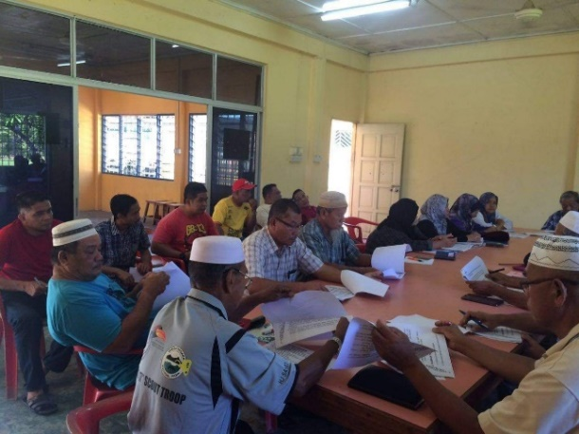
Mesyuarat seterusnya diadakan di peringkat kampung bagi sesi pemilihan ahli jawatankuasa. Mesyuarat pertama ini penting kerana selain pemilihan Ahli Jawatankuasa, butiran penganjuran majlis Makan Tahun akan dimaklumkan kepada masyarakat kampung. Lazimnya pemilihan ahli jawatankuasa kampung adalah dalam kalangan AJK kampung, manakala AJK Kecil pula dipilih berdasarkan kemampuan seseorang melaksanakan tugas dan pengalaman lepas individu berkenaan (Abu Bakar, 2022).
Sumber: Sahat (2022)
Rajah 1. Mesyuarat Pesta Makan Tahun, Kedayan tahun 2017
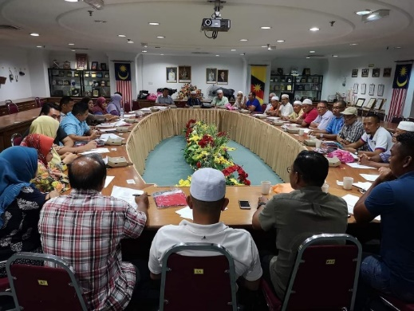
Beberapa siri mesyuarat di peringkat kampung akan dilaksanakan bagi memastikan kelancaran acara. Lazimnya Pengerusi Persatuan Kedayan, Limbang iaitu Sahat Bin Bagol akan bertindak selaku pemantau mesyuarat. Antara tujuan mesyuarat-mesyuarat ini adalah bagi memaklumkan agenda dan aturcara Pesta Makan Tahun; keperluan persiapan acara; perkembangan persiapan; dan persiapan akhir menuju acara Makan Tahun tersebut (Yaman & Sahat, 2022). Berikut merupakan gambar mesyuarat kali terakhir pesta Makan Tahun, Kedayan:
Sumber: Sahat (2022)
Rajah 2. Mesyuarat Persiapan Pesta Makan Tahun, Kedayan Tahun 2019
b.Aktiviti mengumpul sumbangan
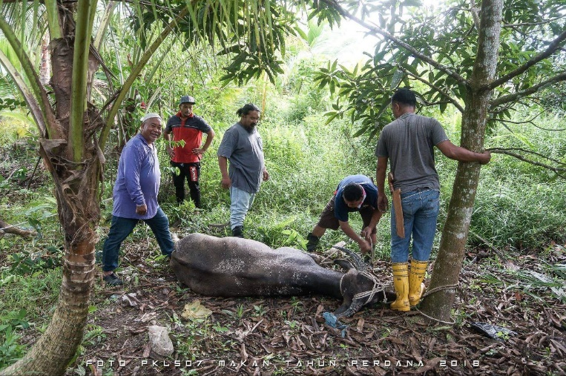
Bagi menjayakan pesta Makan Tahun, akviti menghulur sumbangan bermula sebaik sahaja tarikh Makan Tahun diumumkan. Pemakluman berkenaan pengumpulan sumbangan adalah melalui kumpulan “whatsapp” yang disertai penduduk kampung (Abd Rahman, 2022). Sumbangan disalurkan dalam dua bentuk, iaitu wang atau/dan barangan. Pada tahun 2018, penduduk Kampung Patiambun telah bersepakat menyumbangkan sebanyak RM35.00 setiap keluarga. Ini bertujuan menambah dana jamuan semasa Pesta Makan Tahun. Sumbangan tunai ini disalurkan kepada Bendahari Kampung iaitu Encik Jam-Jam (Naim, 2022). Anggaran jumlah yang berjaya dikumpulkan adalah sebanyak RM7875 merangkumi seramai 225 keluarga yang menetap di kampung Patiambun. Kutipan daripada penduduk kampung digunakan untuk membeli dan mengorbankan seekor kerbau. Menurut ketua kampung Naim (2022), kutipan tersebut juga turut digunakan menambah perbelanjaan jamuan yang disediakan oleh kerajaan negeri.
Sumber: Facebook Kampung Patiambun, Limbang (2019)
Rajah 3. Aktiviti menumbang kerbau bagi proses menyembelih
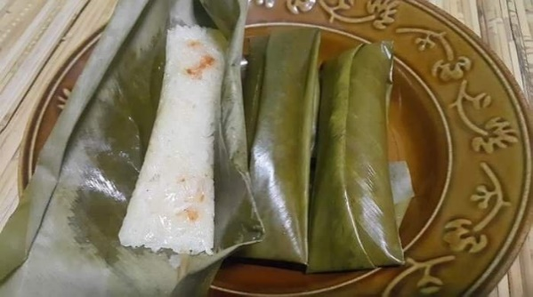
Selain wang, penduduk kampung juga turut menyumbang bahan makanan bagi jamuan. Antara kuih muih tradisional yang disumbangkan adalah kelupis, penyaram, bungkol dan pulut kuning. Sumbangan seperti kuih-muih adalah beberapa hari sebelum pesta. Sumbangan ikhlas daripada penduduk kampung melambangkan kesatuan bangsa Kedayan yang suka berbahagi rezeki sesama masyarakat mereka. Sumbangan kuih-muih ini adalah untuk tenaga kerja yang berada di lokasi pesta. Sumbangan ini akan diletakkan di dewan kampung ataupun di pondok yang mempunyai tetamu (Siti, 2022). Berikut merupakan gambar kuih tradisi masyarakat Kedayan di Limbang:
Sumber: Rabiatul (2023)
Rajah 4: Kelupis
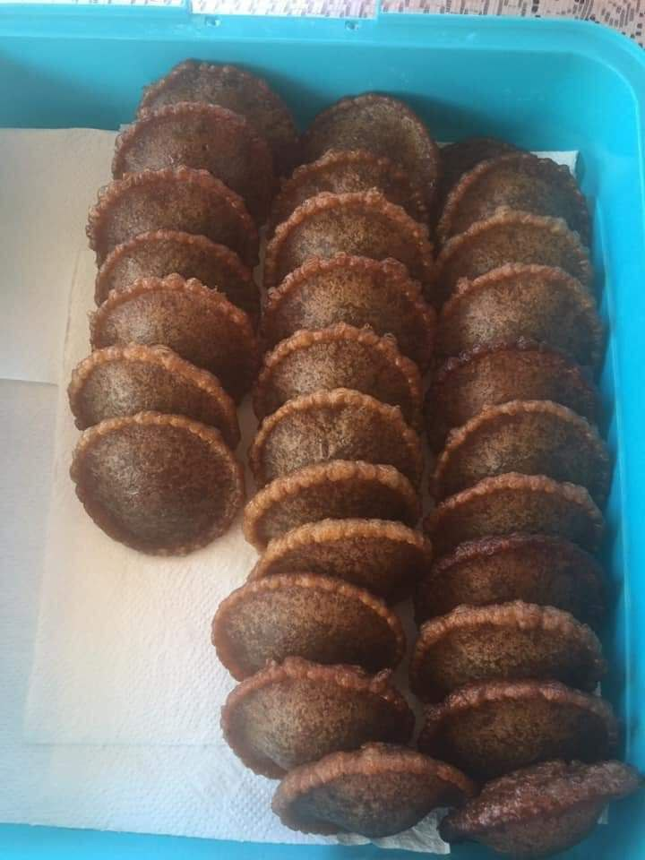
Sumber: Rabiatul (2023)
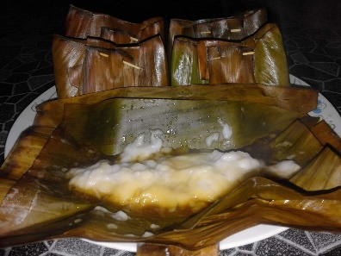
Rajah 5. Kuih Penyaram
Sumber: Noorani (2023)
Rajah 6. Kuih Bongkol
c. Aktiviti penyediaan tapak dan ruang pentas
Tapak penganjuran pesta dan ruang pentas akan didirikan bersama oleh penduduk kampung secara gotong royong. Lokasi yang luas seperti padang, gelanggang serbaguna kampung, atau dewan kampung yang menjadi tuan rumah Makan Tahun akan dipilih untuk menampung tetamu yang jumlahnya hampir seribu orang. Bagi kampung seperti Kampung Patiambun, Kampung Limpaki dan Kampung Sayung yang tidak mempunyai padang, tapak penganjuran Makan Tahun diadakan di dalam dewan, atau pondok sementara akan didirikan di atas gelanggang serbaguna (Sahat, 2022).
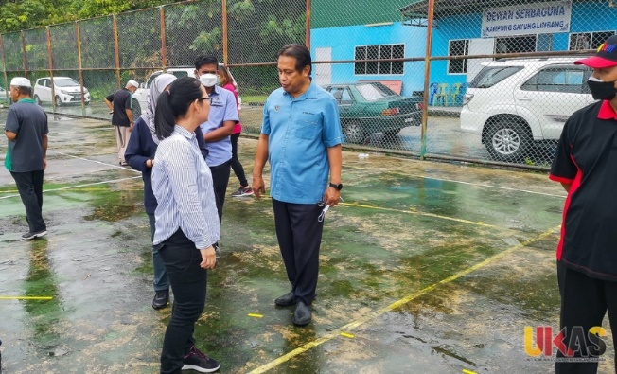
Pada tahun 2022, Pesta Makan Tahun diadakan di gelanggang serbaguna Kampung Sayung. Dua minggu sebelum Makan Tahun berlangsung Datuk Dr. Abdul Rahman bin Ismail Dun N79 Bukit Kota telah turut serta meninjau lokasi penganjuran pesta (Yaman, 2022). Menurut ketua kampung Sayung, tujuan tinjaun diadakan adalah bagi melihat kesesuaian kawasan dan menghulurkan bantuan dana sekiranya terdapat beberapa perkara yang perlu dibaiki dari segi kemudahan dan infrastruktur kawasan penganjur
Sumber: Portal Rasmi Unit Komunikasi dan Penerangan, Sarawak
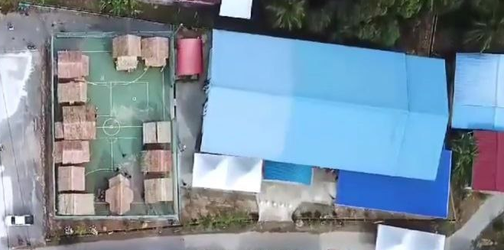
Rajah 7. Adun N79 Bukit Kota meninjau tapak pesta Makan Tahun 2022

Sumber: Facebook Persatuan Kedayan, Limbang
Rajah 8. Kedudukan pondok di atas gelanggang serbaguna Makan Tahun 2018

Selain itu, untuk kerja-kerja gotong -royong ataupun “berusah”, khemas atau pondok khas akan didirikan di belakang atau sisi dewan kampung. Ruang gotong royong ini digunakan untuk tujuan menyediakan makanan. Penduduk akan membina kerusi dan meja menggunakan kayu (Yaman, 2022). Anak panah merah bagi rajah di bawah menunjukkan kedudukan kawasan memasak:
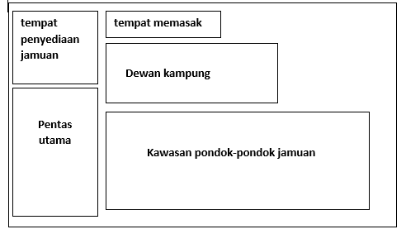
Sumber: Nur Haidatul (2023)
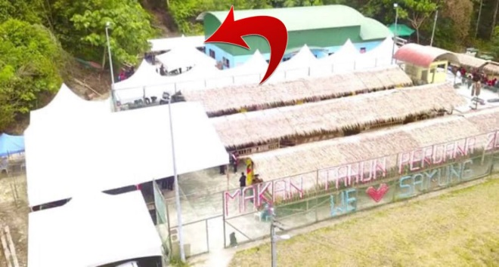
Rajah 9. Pelan kedudukan tapak Makan Tahun 2022
Sumber: Facebook Persatuan Kedayan, Limbang
Rajah 10. Kedudukan Lokasi Memasak Jamuan Makan Tahun 2022
Selain ruang masak, penduduk kampung akan bekerjasama mencari buluh dan membina pondok yang disebut “ ta’atak” atau “ junjung” dalam bahasa Kedayan. Pada asalnya pondok ini bertujuan untuk menunggu pipit dan menjaga padi (Sahat, 2022). Bagi Makan Tahun, Ta’atak merupakan sebuah pondok khusus yang digunakan bagi upacara jamuan Makan Tahun dan penduduk boleh berehat, menjamu makanan serta bermukun di dalam pondok itu. Ini merupakan simbolik kepada kehidupan masyarakat Kedayan dahulu yang mengamalkan amalan padi sebagai kegiatan ekonomi (Abd Rahman, 2022).
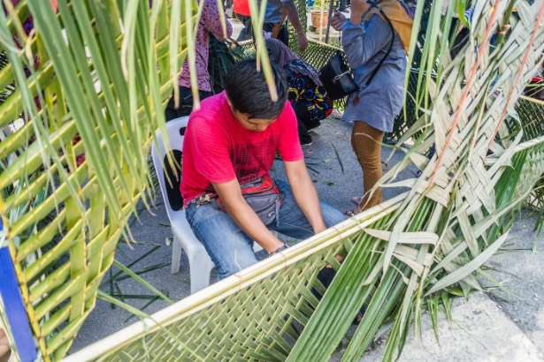
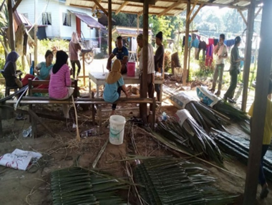
Sumber: Facebook Persatuan Kedayan Limbang Sumber: Facebook Persatuan Kedayan. Limbang
Rajah 11. Aktiviti membina pondok Rajah 12. Aktiviti membuat dinding
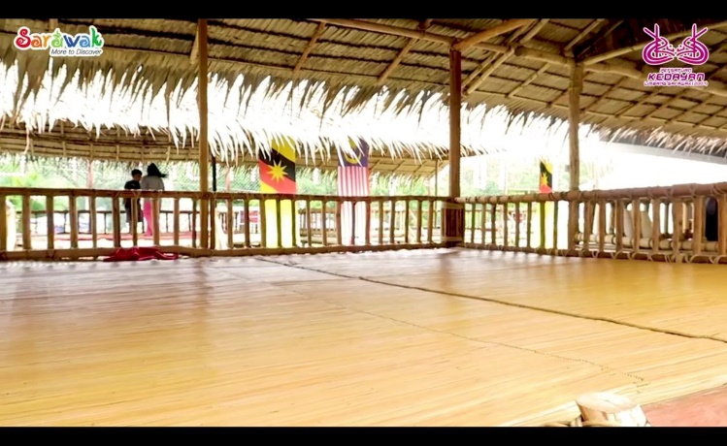
Bahan utama bagi pembinaan “ta’atak” atau “junjung” adalah buluh, daun kelapa. Dan papan lapis. Bahagian lantai diperbuat daripada buluh, dan dialas dengan tikar mengkuan, manakala dindingnya pula diperbuat daripada anyaman daun kelapa. Junjung ini mampu memuatkan lebih kurang 20 orang tetamu dan satu-satu masa. Bagi Pesta Makan Tahun, “junjung” yang paling luas dan besar merupakan “junjung khas” bagi tetamu kehormat serta ketua-ketua kampung (Abd Rahman, 2022).

Sumber: Facebook Persatuan Kedayan, Limbang
Rajah 13. Ruang dalam dan lantai pondok
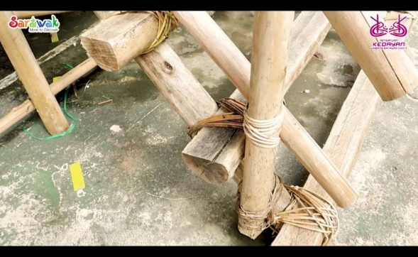
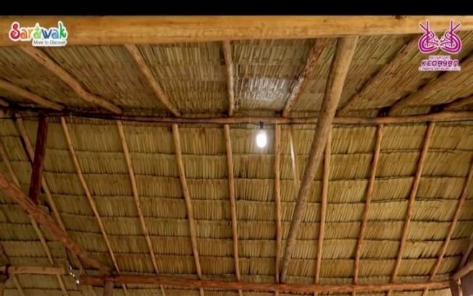
Bahagian atap pondok pula terbina daripada daun pokok nipah dan daun mengkuang. Pada asasnya atap nipah terdiri daripada tulang yang diperbuat daripada pokok buluh yang diraut ataupun kayu kecil yang dilipat daun rumbia bagi membentuk seperti sayap dan dijahit dengan menggunakan rotan ataupun kulit pokok. Setiap atap nipah biasanya mempunyai panjang kira-kira 1.5 meter - 1.8 meter panjang dan daunnya perlu dilipat agar sama panjang untuk mencantikkan atap yang dihasilkan. Turut dikatakan, terdapat sesetengah pembuat pondok akan merendam daun nipah selama beberapa hari bagi meningkat daya ketahanan daun tersebut sebagai atap pondok. Tangga pula akan dibina sebanyak tiga atau empat anak tangga. Katu akan diikat menggunakan tali daripada hirisan buluh (Abd Rahman, 2022). Berikut merupakan binaan junjung kaum Kedayan.
Sumber: Facebook Persatuan Kedayan, Limbang Sumber: Abdul Rahman (2022)
Rajah 14. Bahagian atap pondok Rajah 15. Tangga pondok
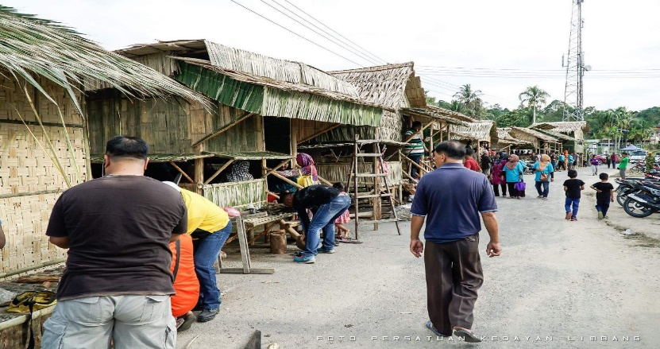
Sumber: Facebook Pemburu Moments
Rajah 16. Persiapan membuat pondok Makan Tahun 2017
Binaan pondok-pondok yang lengkap dengan hiasan menandakan bahawa hari Makan Tahun semakin tiba. Penduduk sanggup berkampung di tapak Makan Tahun demi memastikan pondok mereka berjaya dibina dengan jayanya. Antara hiasan yang akan diletakkan di kawasan pondok ialah bubu, perangkap burung, alat muzik tradisi dan kain berwarna merah atau hitam. Kemeriahan ini akan dirasai pada hari sebelum Makan Tahun bermula kerana penduduk akan berhempas pulas menghias pondok mereka. Ini melambangkan semangat bangsa Kedayan yang amat teruja menunggu tibanya hari Makan Tahun (Sahat, 2022).
d. Aktiviti membuat publisiti
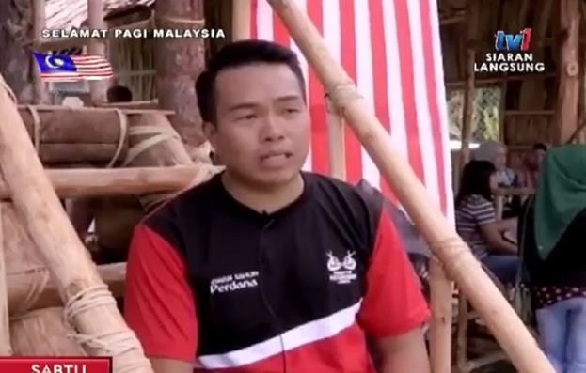
Publisiti merupakan salah satu aktiviti persediaan yang penting untuk dilaksanakan oleh Jawatankuasa Induk Makan Tahun (Nur Afifah, 2016). Proses publisiti amat penting dilaksanakan sebelum persembahan Makan Tahun berlangsung agar acara tersebut mendapat sambutan yang baik daripada penduduk Limbang. Pesta Makan Tahun dipromosikan menerusi beberapa medium iaitu radio, televisyan dan media sosial. Walikota bahagian Limbang, Encik Suffian Bin Mohat berpegetahuan dan berpengalaman luas tentang pesta Makan Tahun. Promosi radio lazimnya dilakukan melalui Limbang Fm, Radio Televisyen Malaysia. Rancangan radio gelombang 104.9 pada jam 10.00 pagi, bertajuk Limbang Kitani digunakan untuk menyampaikan informasi kepada masyarakat lokal. Dua AJK Tertinggi Makan Tahun iaitu, Suffian Mohat selaku Naib Pengerusi Persatuan Kedayan, Limbang dan Rosmainy sebagai ketua unit persembahan Makan Tahun hadir sebagai tetamu rancangan radio tersebut (Sahat, 2022).
Sumber: Youtube RTM Malaysia
Rajah 17. Slot Promosi Makan Tahun
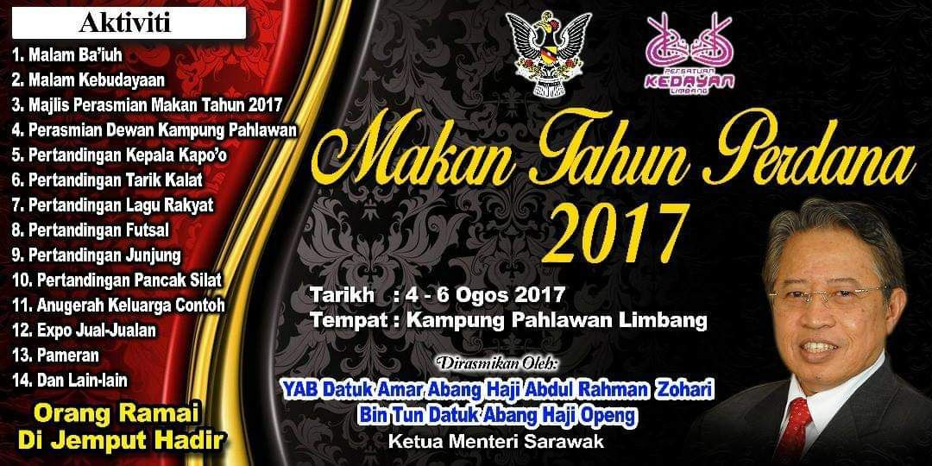
Bahagian Promosi AJK Makan Tahun berperanan menyampaikan informasi berkenaan aktiviti-aktiviti, tempat dan masa berkumpul bagi acara tersebut. Maklumat dan perincian acara ini juga turut disebarkan menerusi media sosial seperti Facebook dan Instagram. Poster turut diedarkan sekitar bulan Jun dan Julai bagi menyebarkan maklumat tentang acara Makan Tahun. Poster ini akan dipaparkan di tempat-tempat awam seperti pasar, masjid dan bangunan agensi kerajaan dengan harapan penganjuran Makan Tahun diketahui dan dikunjungi orang ramai (Suffian, 2023). Berikut merupakan poster Makan Tahun 2017 dan 2018:
Sumber: :Facebook Persatuan Kedayan Limbang
Rajah 18. Publisiti Makan Tahun, 2017
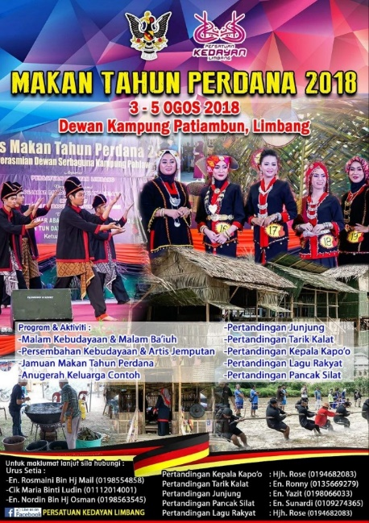
Sumber: Facebook Persatuan Kedayan, Limbang
Rajah 19: Publisiti Makan Tahun, 2018
e. Aktiviti persiapan jamuan makanan
Aktiviti ini adalah acara kemuncak dalam proses pra persembahan (Nur Afifah, 2016). Aktiviti menyediakan jamuan lazimnya mengambil masa dua atau tiga hari sebelum acara utama Makan Tahun berlangsung. Aktiviti menyediakan makanan secara beramai-ramai ini juga dikenali sebagai “berusah” yang bermaksud melakukan kerja secara gotong-royong. Penduduk kampung akan berkumpul di dewan kampung atau kawasan khas yang ditetapkan bagi kerja-kerja penyediaan juadah makan tahun (Sahat, 2022).
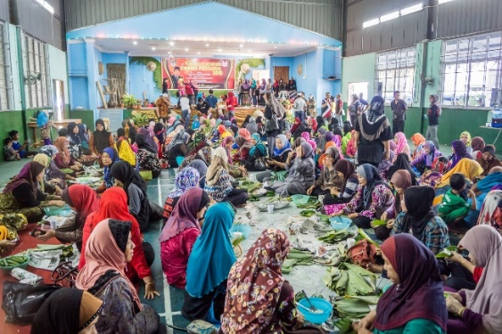
Makanan yang disediakan antaranya ialah kelupis, wajid, penyaram dan pulut kuning. Kesemua makan tradisi ini merupakan makanan yang berasaskan padi dan pulut baharu, hasil tuaian musim tersebut. Mengikut amalan tradisi, ahli masyarakat Kedayan akan menyumbang hasil padi mereka bagi penyediaan juadah-juadah ini. Golongan lelaki akan melakukan kerja -kerja berat seperti mencari kayu api, mencari umbut, membuat santan dan mencari daun nyirik. Daun nyirik merupakan daun yang digunakan bagi membungkus kelupis dan wajid. Golongan wanita pula akan melakukan kerja memasak dan pembungkusan kelupis (Siti, 2022). Berikut merupakan gambar proses penyediaan makanan:
Sumber:Facebook Persatuan Kedayan, Limbang
Rajah 20. Proses membungkus kelupis dengan daun nyirik
Setelah kesemua aktiviti dalam proses pra-persembahan selesai, proses berkumpul akan menyusul.
Proses Berkumpul
Bagi proses bekumpul dalam Pesta Makan Tahun, melibatkan para penganjur dan tetamu “Makan Tahun” berdasarkan masa dan lokasi yang telah ditetapkan. Ini merupakan proses pertama yang berlaku pada hari acara “Makan Tahun” berlangsung (Nur Afifah, 2016). Bagi memastikan kelancaran proses ini, pihak penganjur perlu peka dan teliti menjalankan amanat sebagai tuan rumah pada hari yang ditetapkan. Pihak penganjur perlu menjadi pihak yang paling awal sampai di dewan kampung, iaitu sekitar jam 5.00 pagi (Siti, 2022).
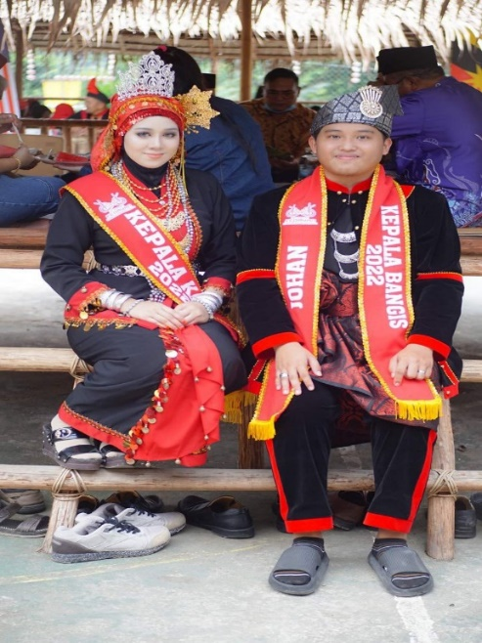
Masyarakat Kedayan akan datang ke lokasi Makan Tahun seawal jam 9 hingga 10 pagi. Kaum Kedayan akan mengenakan busana tradisi bangsa Kedayan bewarna merah dan hitam. Makan Tahun adalah antara hari kebesaran kaum Kedayan bagi mengenakan busana tradisional yang lengkap. Pakaian tradisi ini akan dikenakan sehingga majlis selesai. Antara aksesori yang turut dipakai adalah seperti gelang tembaga, rantai tembaga dan tali pinggang tembaga. (Siti Nurahmah, 2023). Berikut merupakan busana tradisi kaum Kedayan:
Sumber: Siti Nurahmah (2023)
Rajah 21. Kepala Kapoo dan Kepala Bangis berbusana tradisi Kedayan
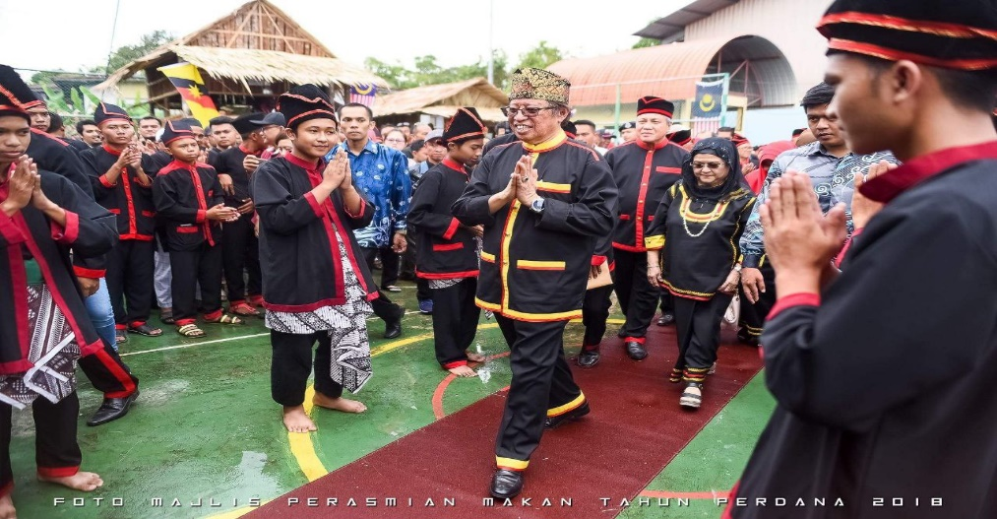
Gambar di atas adalah busana kaum Kedayan. Pakaiannya berwarna hitam dan merah, serta berlengan panjang. Baju ini dihiasi dengan butang berwarna emas dan loceng-loceng kecil di bahagian lengan baju. Pakaian kaum lelaki Kedayan dilengkapkan dengan topi yang diperbuat daripada kain batik atau kain yang bewarna hitam. Sementara itu, tudung merah dikenakan oleh kaum wanita bagi melengkapkan pakaian tradisi mereka. Warna kuning akan ditambah pada pakaian individu yang berkedudukan tinggi dalam hierarki sosial masyarakat Kedayan. Pada majlis Makan Tahun, pakaian ini dipakai oleh golongan pemimpin. Elemen kuning juga ada diselitkan pada topi yang dipakai oleh pemimpin tempatan khususnya penghulu-penghulu (Madon, 2022).
Sumber: Facebook Persatuan Kedayan Limbang
Rajah 22. Ketibaan Datuk Patinggi Abang Johari Tun Openg memakai busana Tradisi Kaum Kedayan Bangsawan
Gambar tersebut menunjukkan Ketua Menteri Sarawak 2018 iaitu Datuk Patinggi Abang Johari Tun Openg dan isteri iaitu Datin Patinggi Dato Juma’ani Tuanku Bujang memakai busana tradisi bangsawan Kedayan. Manaka bagi tetamu yang tidak mempunyai pakaian tradisional Kedayan yang lengkap terutama pengunjung yang bukan berbangsa Kedayan, baju berwarna hitam dengan seledang merah atau hiasan merah di kepala. Mereka juga boleh memakai T-shirt rasmi pesta Makan Tahun, Kedayan yang disediakan oleh pihak penganjur ataupun memakai pakaian rasmi (Sahat, 2022). Pemakaian warna hitam dan merah oleh para penganjur dan tetamu acara ini merupakan simbol semangat ‘kekitaan’ dalam majlis Makan Tahun.
- Ketibaan tetamu
Ketibaan tetamu dapat dipecahkan kepada tiga yakni ketibaan tenaga kerja, ketibaan tetamu biasa dan ketibaan tetamu kehormat. Semasa hari kemuncak Makan Tahun, penduduk kampung akan tiba di lokasi Makan Tahun seawalljam 5.00 pagi. Tetamu pula akan mula tiba sekitar jam 7.00 pagi manakala tetamu dan jemputan kehormat akan tiba sekitar jam 10.00 hingga 11.00 pagi (Abu Bakar, 2022). Penduduk kampung, selaku tuan rumah perlu memastikan semua persediaan telah lengkap untuk menyambut tetamu dan jemputan kehormat.
Persiapan pada pagi hari kemuncak ini dapat dibahagikan kepada dua peranan iaitu lelaki dan perempuan. Kaum lelaki akan memeriksa segala keperluan bagi upacara bacaan doa Makan Tahun dari segi persiapan tempat dan tenikal berada dalam keadaan yang bersedia dan baik. Kaum wanita pula akan bekerjasama menyediakan juadah jamuan di bahagian pondok. Persiapan akhir ini mengambil masa dua hingga ke tiga jam dan selesai sebelum jam 9:30 pagi bagi memulakan ritual bacaan doa (Abd Rahman, 2022). Gambar berikut memaparkan persiapan akhir dengan membawa makanan ke khemah tetamu biasa.
Para tetamu kehormat akan sampai sebelum jam 10:00 pagi. Kehadiran mereka akan disambut oleh ahli jawatankuasa tertinggi penganjuran Pesta Makan Tahun. Tetamu kehormat juga akan diiringi oleh Juara Kepala Kaapo dan Juara Kepala Bangis sehingga ke tempat duduk mereka yakni Ta’atak khas khusus buat tetamu jemputan. Mereka akan menyertai ritual bacaan doa Makan Tahaun. Pada masa yang sama, pengunjung bebas itu datang ke kawasan makan tahun walaupun mereka tidak terlibat acara ritual (Sahat,2022).
Ketibaan tetamu juga akan disambut dengan paluan kompang, silat dan persembahan Hadrah oleh anak muda bangsa Kedayan yang berusia di antara 12 hingga 17 tahun. Sambutan penuh tradisi masyarakat kampung terhadap tetamu melambangkan sikap keterbukaan dan keramahan bangsa Kedayan. Oleh itu, proses sambutan adalah penting agar tetamu dapat merasakan kemesraan dan kemeriah acara Makan Tahun tersebut (Sahat, 2022).
Proses Pementasan
Dalam persembahan Makan Tahun, proses pementasan merupakan proses yang paling dinanti-nantikan oleh semua masyarakat yang berkumpul dalam acara tersebut. Proses pementasan akan dimulaikan dengan bacaan doa sebaik sahaja tetamu kehormat duduk di pondok (Nur Afifah, 2011). Melibatkan aktiviti bacaan doa, jamuan kesyukuran dan aktiviti kebudayaan.
a. Bacaan doa
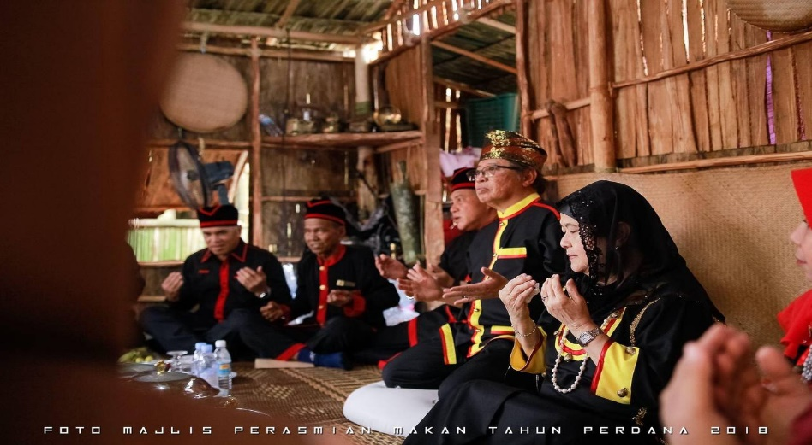
Proses pementasan bagi Pesta Makan Tahun ialah bacaan doa dan tahlil. Bagi bacaan tahlil, bergantung kepada tuan rumah pada tahun tersebut sama ada ingin membuat bacaan tahlil ataupun tidak. Bacaan doa akan dipimpin oleh individu yakni seorang ustaz yang telah dilantik oleh pihak penganjur. Individu yang dilantik ini perlukan mempunyai kepakaran dalam bidang agama dan tidak semestinya merupakan penduduk asal kampung yamg menjadi tuan rumah. Antara ciri individu yang dilantik bagi memimpin bacaan doa ialah mempunyai pengetahuan yang luas dalam bidang agama, bacaan Al-Quran hendaklah jelas dan baik (Abd Rahman, 2022). Pada tahun 2017, Imam 1 Masjid Al Muhtadi Kampung Pahlawan dilantik memimpin bacaan doa Makan Tahun.
Sumber: Facebook Persatuan Kedayan Limbang
Rajah 23: Proses bacaan doa
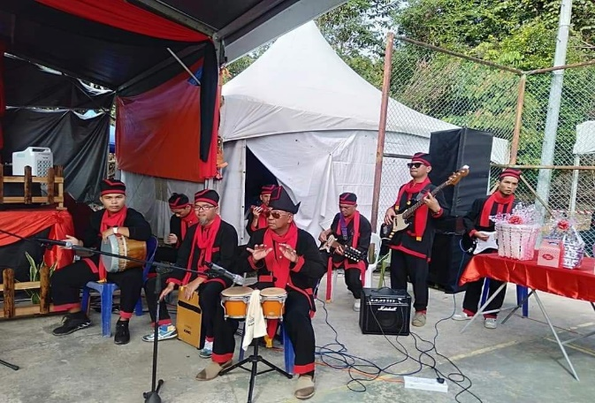
Penghormatan terhadap upacara ritual bacaan doa ini amat tinggi kerana semasa bacaan doa berlangsung semua para peserta akan memastikan suasana sunyi sepi dan yang kedengaran hanya bacaan doa semata-mata. Aktiviti-aktiviti seperti paluan muzik tradisi Kedayan dan persembahan selingan juga tidak dibenarkan demi menjaga kesucian upacara bacaan doa ini. Pantang larang ini perlu dipatuhi agar penduduk kampung mendapat keberkatan menerusi Makan Tahun yang dianjurkan (Sahat, 2022). Hanya setelah upacara selesai iaitu sekitar jam 2 petang, persembahan kesenian seperti Kedayan dan Bermukun diadakan (Sufian , 2023). Bagi persembahan muzik tradisi kedayan antara alat muzik tradisional yang digunakan adalah seperti gendang, kompang, gambus, rebana dan sompoton. Pemain muzik juga menggunakan gitar elektrik bagi merancakkan lagi muzik
Sumber: Facebook Persatuan Kedayan, Limbang
Rajah 24. Persembahan muzik tradisi kaum Kedayan Makan Tahun 2022
Kedudukan para tetamu semasa acara Makan Tahun dikhususkan mengikut hiraki sosial. Tetamu kehormat akan ditempatkan di pondok khas berhadapanan dengan pentas utama, Sementara itu, ketua-ketua kampung, ketua kaum, pegawai kerajaan dan ahli jawatankuasa tertinggi Makan Tahun akan ditempatkan di satu pondok khas lain. Setiap wakil kampung berhampiran pula akan ditempatkan di pondok-pondok yang berhampiran dengan pondok khas. Setiap pondok dapat menempatkan di antara 10 hingga 15 orang. Orang ramai atau tetamu yang lain akan ditempatkan dalam khemah jamuan ataupun dewan kampung (Abd Rahman, 2022).
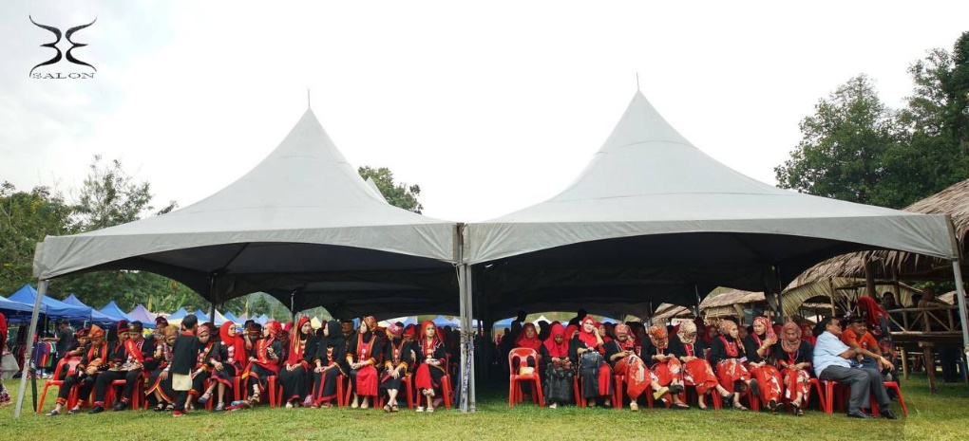
Sumber: Facebook Fay Fayy
Rajah 25. Orang awam duduk di bawah khemah semasa Makan Tahun 2019
b. Jamuan Makan Tahun
Setelah selesai upacara bacaan doa, maka jamuan Makan Tahun akan bermula. Jamuan seperti nasi, daging masak hitam, ayam kari dan sayur-sayuran akan dihidangkan sebagai menu jamuan kepada tetamu. Tetamu kehormat akan menikmati jamuan di dalam khemas khas dengan set perkakas jamuan yang lengkap dan akan dilayani oleh pihak penganjur. Antara yang terlibat adalah tetamu kehormat, ketua jawatankuasa Makan Tahun, Pengerusi dan naib pengerusi persatuan Kedayan Limbang serta beberapa orang penghulu (Sahat, 2022).
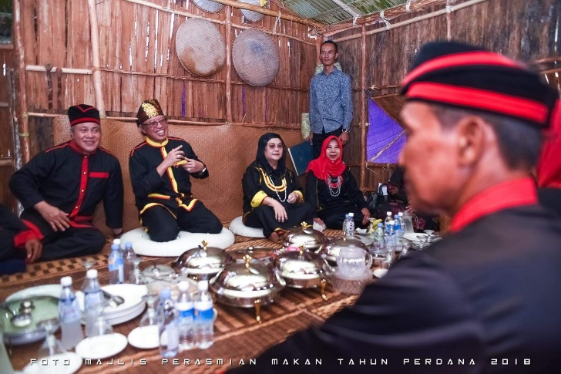
Sumber: Facebook Persatuan Kedayan, Limbang
Rajah 26. jamuan Makan Tahun tetamu kehormat 2018
Proses Bersurai
Proses bersurai menandakan peleraian dalam sebuah proses persembahan acara. Bagi Makan Tahun, Kedayan terdapat tiga aktiviti dalam proses bersurai. Aktiviti tersebut adalah sesi penghargaan dan ucapan terima kasih penganjur kepada semua tetamu yang hadir pada hari tersebut, aktiviti jamuan kepada ahli jawatankuasa dan aktiviti gotong-royong membersihkan lokasi acara makan tahun.
a. Aktiviti sesi penghargaan
Dalam proses pra bersurai ini majlis penutupan dan ucapan daripada ketua ahli jawatankuasa Makan Tahun diadakan. Majlis akan diadakan sekitar jam 8:00 hingga 10:00 malam di tapak pesta Makan Tahun ataupun di dewan kampung. Ucapan akan disampaikan oleh Pengerusi Persatuan Kedayan, Limbang iaitu Sahat bin Bagol dan ketua ahli jawatankuasa atau ketua kampung yang menjadi tuan rumah Makan Tahun bagi tahun tersebut. Lazimnya Pengerusi Persatuan Kedayan iaitu Sahat bin Bagol, akan merakamkan penghargaan kepada pihak penganjur dan tuan rumah menjayakan Makan Tahun. Sesi ucapan ini turut bertujuan memberi penghargaan kepada semua pihak yang telibat bagi menjayakan Pesta Makan Tahun. Pihak penganjur juga akan menyediakan cenderamata kepada tetamu kehormat dan semua agensi yang menyalurkan sumbangan dalam menjayakan penganjuran acara Makan Tahun. Sesi ini juga ditutup dengan cabutan undi bagi kampung yang akan menjadi penganjur pesta Makan Tahun bagi sesi tahun seterusnya (Suffian, 2023).
- Aktiviti jamuan apreasiasi
Sebelum Pesta Makan Tahun ditangguhkan sepenuhnya. Jamuan apreasisasi akan diadakan bermula jam 9 malam setelah sesi ucapan selesai. Jamuan apreasiasi ini menyajikan makanan tradisional kaum Kedayan yang telah disediakan secara gotong royong oleh kaum wanita kampung penganjur. Jamuan apreasiasi dilaksanakan dalam proses bersurai yang akan diadakan di pondok makan tahun ataupun di dewan kampung. Sekiranya diadakan di dewan kampung maka jamuan yang disediakan adalah seperti nasi dan pelbagai jenis lauk. pauk. Ini juga bergantung kepada peruntukan yang ditetapkan oleh Jawatankuasa tertinggi Makan Tahun (Sahat, 2022).
- Aktiviti gotong-royong membersihkan tapak
Proses yang terakhir ialah proses gotong-royong membersihkan dan mengemas semula tapak pesta. Sebelum ahli jawatankuasa bersurai, mereka akan bekerjasama mengemas semula tapak agar kembali seperti keadaan asal. Proses ini lazimnya dilakukan pada malam hari selepas majlis apresiasi. Manakala kerja-kerja yang berat seperti membuka khemah, membersihkan lokasi memasak, mengalihkan pondok, membuka pentas utama dan membuka semua banner promosi yang dipasang di lokasi penganjuran akan disambung pada keesokan hari pula (Abd Rahman, 2022).
Acara mengemas lokasi akan dibahagikan mengikut jantina dan peringkat umur. Golongan lelaki dewasa dipertanggungjawab untuk melakukan kerja-kerja seperti membersihkan kawasan tapak makan tahun. Sementara itu, golongan lelaki remaja dan belia, akan bertugas melakukan kerja-kerja berat seperti membuka khemah, mengalihkan pondok keluar dari gelanggang serbaguna dan membuka segala banner yang digantung di tapak Makan Tahun. Segala peralatan seperti meja dan kerusi akan disimpan semula ke dalam dewan kampung (Abd Rahman, 2022). Golongan wanita pula akan menguruskan pembersihan di lokasi penyediaan jamuan. Mereka bertanggungjawab mengagihkan lauk pauk yang berlebihan sesama ahli jawatankuasa Makan Tahun. Seterusnya, mereka juga akan membersihkan perkakas yang digunakan untuk memasak dan menyimpan semula peralatan memasak di stor surau kampung. Ketua ahli jawatankuasa perlu memastikan bahawa tapak yang digunakan semasa pesta Makan Tahun ini kembali semula seperti keadaan asal. Hal ini perlu dipastikan agar lokasi ini lazimnya digunakan untuk kegiatan masyarakat kampung bagi tujuan beriadah (Siti, 2022).
Pondok-pondok sementara yang dibina untuk perayaan Pesta Makan Tahun akan turut dijual oleh penganjur. Ia bertujuan mengosongkan tapak penganjuran dan menambah tabungan persatuan kampung. Jika tiada pihak yang berminat membeli pondok tersebut, binaan itu akan diletakkan di mana-mana lokasi yang bersesuaian di kampung penganjur. Jika terdapat pihak yang berminat membeli pondok ini, maka ia akan dijual pada harga sekitar RM3000 hingga RM5000 bergantung kepada saiz dan bahan yang digunakan. Wang jualan pondok akan disalur ke tabung kegiatan kampung penganjur acara Makan Tahun berkenaan. Pada tahun 2018, sebanyak tiga pondok Makan Tahun telah dibeli oleh penduduk Kampung Patiambun. Pembeli pondok persendirian akan menggunakannya sebagai tempat berehat di halaman rumah masing-masing (Naim, 2022).
Kesimpulan
Penelitian terhadap ritual Makan Tahun Kedayan di Limbang, Sarawak bersandarkan konsep ‘the nest’ dalam teori persembahan mengesahkan bahawa acara ini merangkumi proses pra-persembahan, berkumpul, pementasan dan bersurai. Penelitian terhadap keempat-empat proses ini membuktikan bahawa masyarakat Limbang secara am, dan kaum Kedayan secara khusus masih kuat berpegang kepada budaya bermesyuarat, kerjasama, dan gotong royong dalam menyempurnakan acara ini. Penganjuran acara ini juga membuktikan bahawa masyarakat Kedayan masih teguh meneruskan amalan tradisi bukan sahaja dari segi ritual, malah dari segi makanan dan pakaian kaum ini. Penganjuran Pesta Makan Tahun berskala besar ini adalah satu kaedah mengeratkan hubungan sosial sesama masyarakat Kedayan dan bukan Kedayan, serta menjadi satu acara tidak formal untuk meneruskan tradisi dan budaya masyarakat ini pada masa akan datang.

Rujukan
Abdul Rahman Puasa. (2022). Proses Persiapan Makan Tahun Kedayan di Limbang. Temu Bual. 1 Oktober.
Abu Bakar Tinggal. (2023). Makan Tahun Kedayan di Limbang. Temu bual. 8 Januari.
Awang Azman A. P. (2013). Weltanschauung dan Manifestasi Kepercayaan Tradisi Etnik di Sarawak. Melayu. Jurnal Antarabangsa Dunia Melayu, 6(2), 139-154.
Hasnan Abdul Rahman. (2022). Gotong-royong kaum Kedayan semasa Pesta Makan Tahun. Temu bual. 19 Oktober.
Laman Facebook Persatuan Kedayan Limbang. (2022). Foto Pesta Makan Tahun https://m.facebook.com/p ersatuankedayanlimbang/
Laman Facebook Fay Fayy. (2022). Foto Pesta Makan Tahun Kedayan. https://www.facebook.com/fay.fayy.3?mibextid=LQQJ4d
Laman Facebook Pemburu Moments Production (2022). Foto Pesta Makan Tahun Kedayan. https://www.facebook.com/pemburumoments?mibextid=LQQJ4d
Madon Puasa. (2022). Makan Tahun dan Aktiviti Kesenian Kedayan. Temu Bual. 26 Disember.
Mohamad Maulana. (2011). Ritual Makan Tahun Tradisi Masyarakat Kedayan, Sarawak. Jurnal Manusia dan Masyarakat. 20(2011), 19-47.
Mohd Maulana, (2012). Ritual ‘Makan Tahun’ Masyarakat Kedayan di Kampung Selanyau, Daerah Kecil Bekenu, Sarawak. Tesis Sarjana, Universiti Putra Malaysia.
Mohd Maulana & Othman Yatim. (2012). Simbol dalam Makan Tahun Masyarakat Kedayan, Sarawak. Jurnal Melayu. 9(2012), 259-287.
Mohammad Suhaidi Salleh. (2015). Stratifikasi Sosial dan Identiti dalam Kalangan Komuniti Kedayan di Sarawak. Tesis PHD. Bangi: Universiti Kebangsaan Malaysia.
Muhamed Syafik Salleh & Nur Afifah V. A. (2021). Amalan Angkikiat masyarakat Murut Paluan di Sabah. Geografia-Malaysian Journal of Society and Space. 18(2), 75-89.
Naim@Ahmad. 2022. Makan Tahun Kampung Patiambun 2018. Temu Bual. 20 September.
Nur Afifah V. A. (2011). Persembahan Bangsawan Di Sarawak. Kota Samarahan: Universiti Malaysia Sarawak.
Nur Afifah V.A, Zubir Idris & Shaiful Bahari M. R. (2018). Persembahan ritual Makan Tahun masyarakat Kadayan. Dalam Nur Afifah & Y. Yusmiyati, Etos dan ekspresi budaya Melayu (ms. 55-71). Bangi: Universiti Kebangsaan Malaysia.
Nur Afifah V.A. (2021). Gong dalam kehidupan golongan aristokrat Sebup, Kenyah di Sarawak. Geografia-Malaysian Journal of Society and Space, 17(2), 286-297.
Nur Haidatul A. H. (2023). Lakaran Kedudukan pondok Pesta Makan Tahun 2022.
Noorani Hamid A. (2023). Foto Kuih Bungkol.
Othman Yatim & Mohd Maulana. (2013). Bahasa, Identiti dan Kesinambungan Masyarakat Kedayan di Sarawak: Satu Perubahan. Malaycivilization. 49-67 https://www.researchgate.net/publication/281230271_Bahasa_Identiti_dan_kesinambungan_Masyarakat_di_Sarawak_Satu_Perubahan
Portal Rasmi Majlis Daerah Limbang, (2022). Data Jumlah Penduduk Derah dan Populasi Etnik Kedayan di Limbang, Sarawak. https://limbang.sarawak.gov.my/modules/ web/pages.php?mod=staffcontact&sub=agency&site=98
Radio Televisyen Malaysia. (2018). Bingkisan Makan Tahun Perdana: Temuramah Suffian Mohat. Selamat Pagi Malaysia. Limbang: Sarawak.
Radio Televisyen Malaysia. (2018). Bingkisan Makan Tahun Perdana: Temu ramah Sulaiman Adi. Selamat Pagi Malaysia. Limbang: Sarawak.
Rabiatul Adawiyah Abdullah. (2022). Pesta Kedayan Limbang. Temu bual. 20 Oktober.
Ros Aiza & Abd Hakim M. (2017). Dinamika Hijrah Masyarakat Kedayan. Jurnal Sultan Alauddin Sulaiman Shah. Special Issue. 4(2017), 44-56.
Sanib Said. (2009). Dahulu Terasing Kini Terjalin Bahagian Limbang. Pejabat Residen Bahagian Limbang. Limbang, Sarawak.
Sahat Bagol. (2022). Asal Usul Kedayan di Limbang dan Adat Makan Tahun Kedayan di Limbang. Temu bual. 24 September.
Schechner, R. (2003). Performance theory. New York: Routledge.
Schechner, R. (2013). Performance studies: An introduction. New York: Routledge.
Siti Nurahmah. (2023). Busana Tradisi Kaum Kedayan. Temu bual. 3 Januari.
Siti Salehah. (2022). Kuih Muih Tradisi Kaum Kedayan dan Jamuan Pesta Makan Tahun. Temu bual. 19 Disember.
Suffian. Mohat. (2023). Makan Tahun Kedayan di Limbang. Temu bual. 15 Januari.
Yaman Mumin. (2022). Kaum Kedayan dan Upacara Makan Tahun. Temu bual. 29 Ogos.

